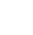
2020年辽宁省盘锦市中考数学试卷
一、单选题（下列各题的备选答案中．只有一个是正确的，请将正确答案的序号涂在答题卡上，每小题3分，共30分）
1．（3分）在有理数1，，﹣1，0中，最小的数是（ ）
A．1 B． C．﹣1 D．0
2．（3分）如图中的几何体是由六个完全相同的小正方体组成的，它的主视图是（ ）
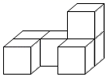
A．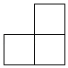 B．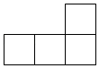
C．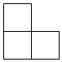 D．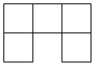
3．（3分）下列运算正确的是（ ）
A．a³•a³＝a⁹ B．a⁶÷a³＝a² C．a³+a³＝2a⁶ D．（a²）³＝a⁶
4．（3分）不等式4x+1＞x+7的解集在数轴上表示正确的是（ ）
A．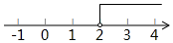
B．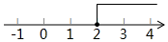
C．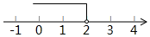
D．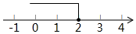
5．（3分）下列命题正确的是（ ）
A．圆内接四边形的对角互补
B．平行四边形的对角线相等
C．菱形的四个角都相等
D．等边三角形是中心对称图形
6．（3分）为了解某地区九年级男生的身高情况，随机抽取了该地区1000名九年级男生的身高数据，统计结果如下：
身高x/cm | x＜160 | 160≤x＜170 | 170≤x＜180 | x≥180
人数 | 60 | 260 | 550 | 130
根据以上统计结果，随机抽取该地区一名九年级男生，估计他的身高不低于170cm的概率是（ ）
A．0.32 B．0.55 C．0.68 D．0.87
7．（3分）在市运动会射击比赛选拔赛中，某校射击队甲、乙、丙、丁四名队员的10次射击成绩如图所示．他们的平均成绩均是9.0环，若选一名射击成绩稳定的队员参加比赛，最合适的人选是（ ）
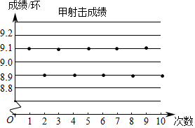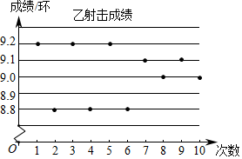
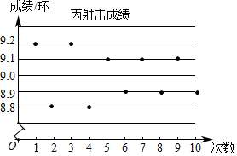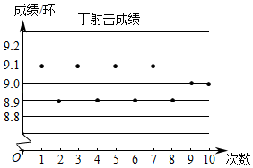
A．甲 B．乙 C．丙 D．丁
8．（3分）我国古代数学著作《九章算术》记载了一道有趣的问题．原文是：今有池方一丈，葭生其中央，出水一尺，引葭赴岸，适与岸齐．问水深、葭长各几何．译为：有一个水池，水面是一个边长为10尺的正方形，在水池正中央有一根芦苇，它高出水面1尺，如果把这根芦苇拉向水池一边的中点，它的顶端恰好到达池边的水面，水的深度与这根芦苇的长度分别是多少？设芦苇的长度是x尺．根据题意，可列方程为（ ）
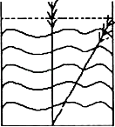
A．x²+10²＝（x+1）² B．（x﹣1）²+5²＝x²
C．x²+5²＝（x+1）² D．（x﹣1）²+10²＝x²
9．（3分）如图，在△ABC中，AB＝BC，∠ABC＝90°，以AB为直径的⊙O交AC于点D，点E为线段OB上的一点，OE：EB＝1：，连接DE并延长交CB的延长线于点F，连接OF交⊙O于点G，若BF＝2，则的长是（ ）
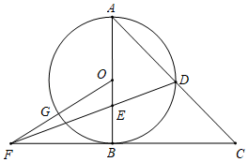
A． B． C． D．
10．（3分）如图，四边形ABCD是边长为1的正方形，点E是射线AB上的动点（点E不与点A，点B重合），点F在线段DA的延长线上，且AF＝AE，连接ED，将ED绕点E顺时针旋转90°得到EG，连接EF，FB，BG．设AE＝x，四边形EFBG的面积为y，下列图象能正确反映出y与x的函数关系的是（ ）
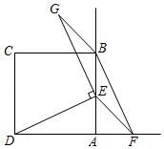
A．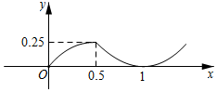
B．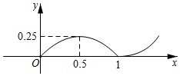
C．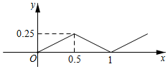
D．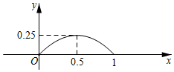
二、填空题（每小题3分，共18分）
11．（3分）《2019年中国国土绿化状况公报》表明，全国保护修复湿地93000公顷，将数据93000用科学记数法表示为 ．
12．（3分）若关于x的方程x²+2x+m＝0有两个不相等的实数根，则m的取值范围是 ．
13．（3分）如图，直线a∥b，△ABC的顶点A和C分别落在直线a和b上，若∠1＝60°，∠ACB＝40°，则∠2的度数是 ．
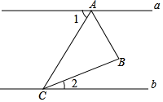
14．（3分）如图，△AOB三个顶点的坐标分别为A（5，0），O（0，0），B（3，6），以点O为位似中心，相似比为，将△AOB缩小，则点B的对应点B'的坐标是 ．
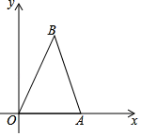
15．（3分）如图，菱形ABCD的边长为4，∠A＝45°，分别以点A和点B为圆心，大于AB的长为半径作弧，两弧相交于M，N两点，直线MN交AD于点E，连接CE，则CE的长为 ．
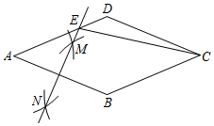
16．（3分）如图，在矩形ABCD中，AB＝1，BC＝2，点E和点F分别为AD，CD上的点，将△DEF沿EF翻折，使点D落在BC上的点M处，过点E作EH∥AB交BC于点H，过点F作FG∥BC交AB于点G．若四边形ABHE与四边形BCFG的面积相等，则CF的长为 ．
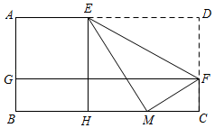
三、解答题（本大题9个小题，共102分）
17．先化简，再求值：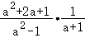，其中a＝+1．
18．有四张正面分别标有数字1，2，3，4的不透明卡片，它们除数字外无其他差别，现将它们背面朝上洗匀．
（1）随机抽取一张卡片，卡片上的数字是奇数的概率为 ．
（2）随机抽取一张卡片，然后放回洗匀，再随机抽取一张卡片，请用列表或画树状图的方法，求两次抽取的卡片上的数字和等于6的概率．
19．某校为了解学生课外阅读时间情况，随机抽取了m名学生，根据平均每天课外阅读时间的长短，将他们分为A，B，C，D四个组别，并绘制了如图不完整的频数分布表和扇形统计图．
频数分布表
组别 | 时间/（小时） | 频数/人数
A | 0≤t＜0.5 | 2n
B | 0≤t＜1 | 20
C | 1≤t＜1.5 | n+10
D | t≥1.5 | 5
请根据图表中的信息解答下列问题：
（1）求m与n的值，并补全扇形统计图；
（2）直接写出所抽取的m名学生平均每天课外阅读时间的中位数落在的组别；
（3）该校现有1500名学生，请你估计该校有多少名学生平均每天课外阅读时间不少于1小时．
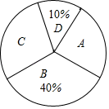
20．如图，A、B两点的坐标分别为（﹣2，0），（0，3），将线段AB绕点B逆时针旋转90°得到线段BC，过点C作CD⊥OB，垂足为D，反比例函数y＝的图象经过点C．
（1）直接写出点C的坐标，并求反比例函数的解析式；
（2）点P在反比例函数y＝的图象上，当△PCD的面积为3时，求点P的坐标．
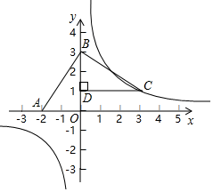
21．如图，某数学活动小组要测量建筑物AB的高度，他们借助测角仪和皮尺进行了实地测量，测量结果如下表．
测量项目 | 测量数据
测角仪到地面的距离 | CD＝1.6m
点D到建筑物的距离 | BD＝4m
从C处观测建筑物顶部A的仰角 | ∠ACE＝67°
从C处观测建筑物底部B的俯角 | ∠BCE＝22°
请根据需要，从上面表格中选择3个测量数据，并利用你选择的数据计算出建筑物AB的高度．（结果精确到0.1米，参考数据：sin67°≈0.92，cos67°≈0.39，tan67°≈2.36．sin22°≈0.37，cos22°≈0.93，tan22°≈0.40）（选择一种方法解答即可）
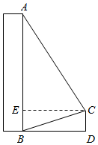
22．如图，BC是⊙O的直径，AD是⊙O的弦，AD交BC于点E，连接AB，CD，过点E作EF⊥AB，垂足为F，∠AEF＝∠D．
（1）求证：AD⊥BC；
（2）点G在BC的延长线上，连接AG，∠DAG＝2∠D．
①求证：AG与⊙O相切；
②当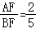，CE＝4时，直接写出CG的长．
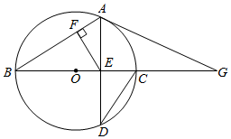
23．某服装厂生产A品种服装，每件成本为71元，零售商到此服装厂一次性批发A品牌服装x件时，批发单价为y元，y与x之间满足如图所示的函数关系，其中批发件数x为10的正整数倍．
（1）当100≤x≤300时，y与x的函数关系式为 ．
（2）某零售商到此服装厂一次性批发A品牌服装200件，需要支付多少元？
（3）零售商到此服装厂一次性批发A品牌服装x（100≤x≤400）件，服装厂的利润为w元，问：x为何值时，w最大？最大值是多少？
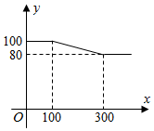
24．如图，四边形ABCD是正方形，点F是射线AD上的动点，连接CF，以CF为对角线作正方形CGFE（C，G，F，E按逆时针排列），连接BE，DG．
（1）当点F在线段AD上时．
①求证：BE＝DG；
②求证：CD﹣FD＝BE；
（2）设正方形ABCD的面积为S₁，正方形CGFE的面积为S₂，以C，G，D，F为顶点的四边形的面积为S₃，当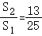时，请直接写出的值．
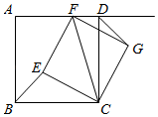
25．如图1，直线y＝x﹣4与x轴交于点B，与y轴交于点A，抛物线y＝﹣x²+bx+c经过点B和点C（0，4），△ABO从点，开始沿射线AB方向以每秒个单位长度的速度平移，平移后的三角形记为△DEF（点A，B，O的对应点分别为点D，E，F），平移时间为t（0＜t＜4）秒，射线DF交x轴于点G，交抛物线于点M，连接ME．
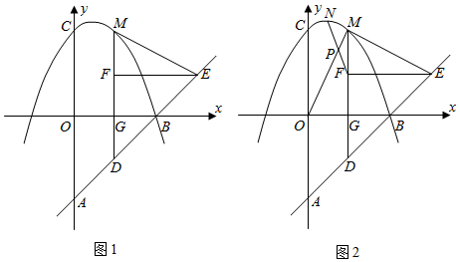
（1）求抛物线的解析式；
（2）当tan∠EMF＝时，请直接写出t的值；
（3）如图2，点N在抛物线上，点N的横坐标是点M的横坐标的，连接OM，NF，OM与NF相交于点P，当NP＝FP时，求t的值．

